Отчёт по лабораторной работе %7

Дисциплина: ‘архитектура компьютеров’

Бабенко Роман Игоревич

Содержание

# 1 Цель работы

Освоить арифметические инструкций языка ассемблера NASM

# 2 Выполнение лабораторной работы

Создаём каталог для лабораторной работы %7 и фийл ‘lab7-1.asm’ (рис. 1)

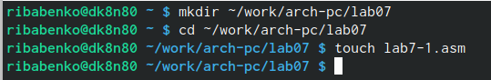

Рис. 1: Создание каталога и файла

Записываем текс программы в файл (рис. 2)

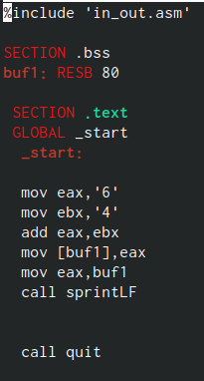

Рис. 2: Записываем в файл

Создаём исполняемый файл и запускаем его (рис. 3)

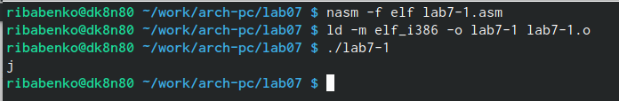

Рис. 3: Запуск файла

Изменим текст программы и вместо символов, запишем в регистры числа (рис. 4)

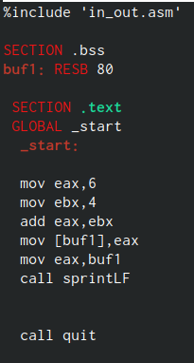

Рис. 4: Изменяем тект программы

Создаём исполняемый файл и запускаем его. Символ с номером 10 - символ перевода строки (не отображается при выводе на экран)(рис. 5)

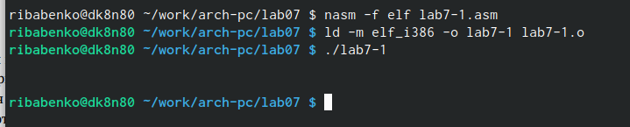

Рис. 5: Запуск изменённого файла

Создаём файл ‘lab7-2’ (рис. 6)

Рис. 6: Создание второго файла

Рис. 6: Создание второго файла

Переписываем программу для вывода значения eax, создаём исполняемый файл и запускаем его (рис. 7)

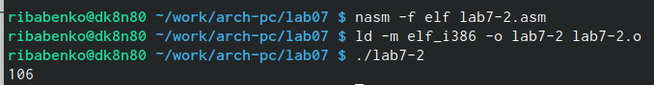

Рис. 7: Создаем и запускаем исполняемый файл

Измениим символы на числа (рис. 8) и выполняем программу (рис. 9)

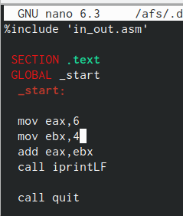

Рис. 8: Заменим строки



Рис. 9: Смотрим результат

Заменяем функцию iprintLF на iprint и запускаем файл (результат выводится на той же строке) (рис. 10)

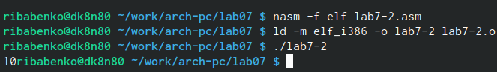

Рис. 10: Запуск изменённого файла

Создаём файл ‘lab7-3.asm’, записываем в него предложенную программу (рис. 11)

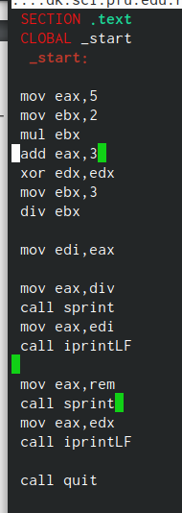

Рис. 11: Создаём новый файл с программой

Создаём исполняемый файл и запускаем его (рис. 12)

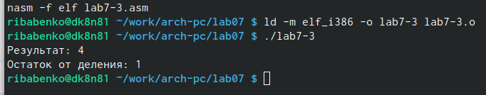

Рис. 12: Запуск исполняемого файла и полученое результата

Изменяем текст программы (изменяем выражение) и смотрим результат (рис. 13)

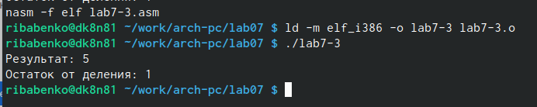

Рис. 13: Результат выполнения изменённой программы

Создаём новый файл, записываем в него программу для вычисления варианта по номеру студенческого билета (рис. 14)

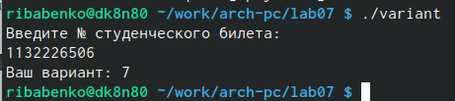

Рис. 14: Получаем вариант %7

#Ответы на вопросы

1. mov eax,rem; call sprint
2. Эти инструкции используются для ввода значения переменной с клавиатуры
3. Для преобразования кода ASCII в чсло
4. xor edx,edx; mov ebx,20; div ebx; inc edx
5. edx
6. Увеличивает значение на 1
7. mov eax, adx; call iprintLF

#Задание для самостоятельной работы

Напишем программу по 7 варианту, удовлетворяющую заданным условиям (рис. 15)

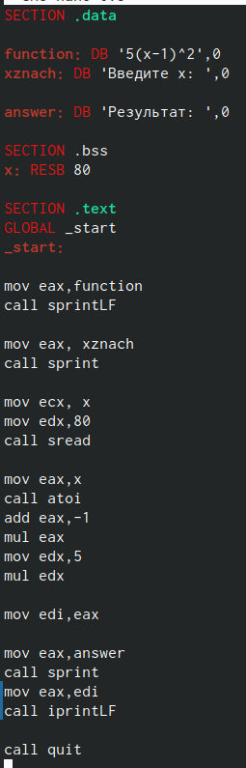

Рис. 15: Получившаяся программа

Выполняем предложенные тесты и убеждаемся в корректности написанной программы (рис. 16)

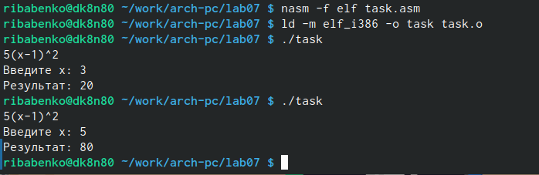

Рис. 16: Результаты тестов

# 3 Выводы

В ходе выполнения лабораторной работы я освоил арифметические инструкции языка ассемблера NASM